ОДЕСЬКИЙ НАЦІОНАЛЬНИЙ ПОЛІТЕХНІЧНИЙ УНІВЕРСИТЕТ

ІНСИТУТ КОМП’ЮТЕРНИХ СИСТЕМ

КАФЕДРА **«** ІНФОРМАЦІЙНІ СИСТЕМИ **»**

Лабораторна робота №8

з дисципліни

«Операційні системи»

Тема: «Програмування керуванням процесами в ОС Unix»

Виконав:

Студент групи АІ-201

Степаненко Л.К.

Перевірив:

Блажко О.А.

Одеса 2020

**Мета роботи:** Отримання навичок в управлінні процесами в ОС Unix на рівні мови

програмування С.

**Завдання:**

**1.Перегляд інформації про процес:**

Створіть C-програму, яка виводить на екран таку інформацію:

− ідентифікатор групи процесів лідера сесії;

− ідентифікатор групи процесів, до якої належить процес;

− ідентифікатор процесу, що викликав цю функцію;

− ідентифікатор батьківського процесу;

− ідентифікатор користувача процесу, який викликав цю функцію;

− ідентифікатор групи користувача процесу, який викликав цю функцію.

Завершіть створення програми включенням функції sleep(10) для забезпечення

засинання процесу на 10 секунд.

Додатково запустіть програму в конвеєрі, наприклад:

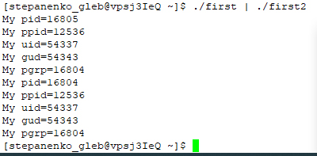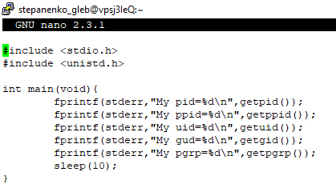./info | ./info

**2.** **Стандартне створення процесу:**

Створіть C-програму, яка створює процес-нащадок, породжуючи процес та

замінюючи образ процесу. У програмі процес-батько повинен видати повідомлення типу

«Parent of Ivanov», а процес-нащадок повинен видати повідомлення типу «Child of Ivanov»

через виклик команди echo, де замість слова Ivanov в повідомленні повинно бути ваше

прізвище в транслітерації.

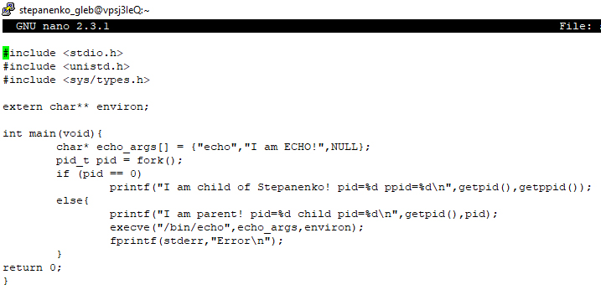

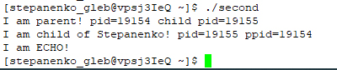

**3.** **Обмін сигналами між процесами:**

Створіть C-програму, в якій процес очікує отримання сигналу SIGUSR2 та

виводить повідомлення типу «Process of Ivanov got signal» після отримання сигналу, де

замість слова Ivanov в повідомленні повинно бути ваше прізвище в транслітерації.

Запустіть створену С-програму.

Створіть C-програму, яка надсилає сигнал SIGUSR2 процесу, запущеному в

попередньому пункту завдання.

Запустіть створену С-програму та проаналізуйте повідомлення, які виводить перша

програма.

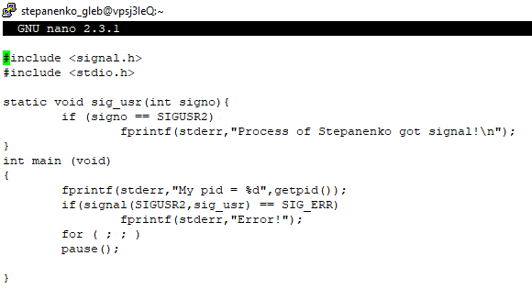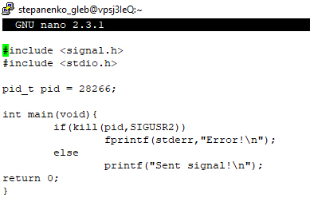

Висновок: На цій лабораторній роботі я отримав навички в управлінні процесами в OC Unix на рівні мови програмування С.